Bài 1:
Tên thực thể | Miêu tả vai trò
Sách | Là đối tượng chứa thông tin chi tiết về mỗi cuốn sách như tên sách, giá, mô tả, thể loại, năm xuất bản.
Tác giả | Lưu thông tin về tác giả: tên, tiểu sử, quốc tịch; liên kết tới các sách đã viết.
Khách hàng | Lưu thông tin người mua: tên, số điện thoại, email, địa chỉ giao hàng.
Đơn hàng | Đại diện cho một lần mua hàng của khách: mã đơn, ngày đặt, trạng thái, tổng tiền, liên kết tới khách hàng.
Chi tiết đơn hàng | Liệt kê từng sản phẩm trong đơn: mã sách, số lượng, đơn giá tại thời điểm mua; liên kết tới đơn hàng và sách.

Bài 2:
Tiêu chí | ERD (Entity Relationship Diagram) | Class Diagram (UML)
Mục đích | Thiết kế cấu trúc dữ liệu, quan hệ giữa các thực thể trong CSDL | Thiết kế cấu trúc hướng đối tượng: lớp, thuộc tính, phương thức, quan hệ OO
Thành phần chính | Entity, Attribute, Primary Key, Foreign Key, Relationship, Cardinality | Class, Attribute, Method, Association, Aggregation, Composition, Inheritance
Cách biểu diễn mối quan hệ | Bội số 1-1, 1-N, N-N; khóa ngoại; bảng trung gian cho N-N | Association (bội số), Aggregation/Composition (quan hệ thành phần), Inheritance (kế thừa), Dependency
Sử dụng trong giai đoạn nào của dự án | Phân tích & thiết kế CSDL; tiền đề sinh schema (DDL) | Phân tích & thiết kế hệ thống OO; tiền đề sinh code, lớp domain/ORM

Bài 3:
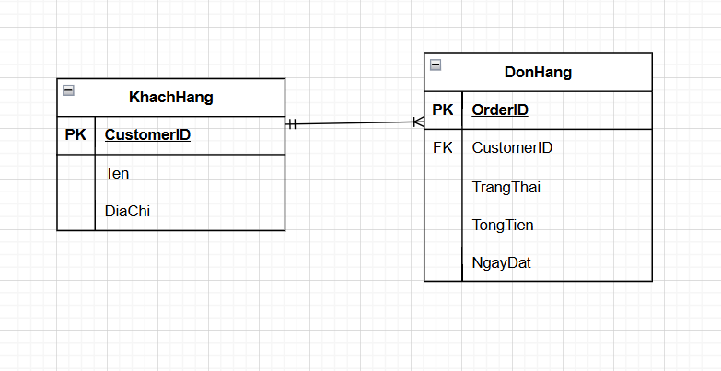

Bài 4:
Entity | Attribute | Kiểu dữ liệu | Vai trò
User | user_id (PK) | INT | Định danh duy nhất người dùng
User | full_name | VARCHAR(100) | Tên hiển thị của người dùng
User | email | VARCHAR(150) | Liên hệ/đăng nhập, ràng buộc duy nhất
User | role | ENUM('student','instructor','admin') | Phân quyền trong hệ thống
User | created_at | DATETIME | Thời điểm tạo tài khoản
Course | course_id (PK) | INT | Định danh duy nhất khóa học
Course | title | VARCHAR(200) | Tên khóa học
Course | description | TEXT | Mô tả nội dung khóa học
Course | instructor_id (FK→User.user_id) | INT | Liên kết giảng viên phụ trách
Course | published_at | DATETIME | Thời điểm công bố khóa học
Enrollment | enrollment_id (PK) | INT | Định danh một lần đăng ký
Enrollment | user_id (FK→User.user_id) | INT | Người đăng ký học
Enrollment | course_id (FK→Course.course_id) | INT | Khóa học được đăng ký
Enrollment | enrolled_at | DATETIME | Thời điểm đăng ký
Enrollment | status | ENUM('active','completed','cancelled') | Trạng thái theo dõi tiến độ

Bài 5:
Tình huống | Kiểu quan hệ | Mô tả & Lý do
Một sinh viên có một mã sinh viên duy nhất | 1-1 | Mỗi Student có đúng một StudentCode duy nhất; mỗi mã chỉ thuộc về một sinh viên.
Một khách hàng có thể đặt nhiều đơn hàng | 1-N | Một Customer có nhiều Order; mỗi Order thuộc về đúng một Customer (FK customer_id).
Một sinh viên có thể học nhiều môn học, và mỗi môn có nhiều sinh viên | N-N | Student ↔ Course là nhiều–nhiều; cần bảng trung gian Enrollment(StudentID, CourseID, ...).

Bài 6:

Dữ liệu ban đầu (Chưa chuẩn hóa)
Mã hóa đơn | Tên khách hàng | Số điện thoại | Danh sách sản phẩm | Tổng tiền
HD001 | An | 0912345678 | Bút bi, Vở, Thước | 50,000
HD002 | Bình | 0987654321 | Sách, Bút chì | 80,000
Vấn đề: Cột “Danh sách sản phẩm” chứa nhiều giá trị (không đơn trị).

Chuẩn hóa 1NF – Mỗi ô là đơn trị
InvoiceID (PK) | CustomerName | Phone | TotalAmount
HD001 | An | 0912345678 | 50,000
HD002 | Bình | 0987654321 | 80,000

Bảng OrderItem
InvoiceID (FK) | ProductID (FK) | Quantity | PK
HD001 | P001 | 1 | (InvoiceID, ProductID)
HD001 | P002 | 1 | (InvoiceID, ProductID)
HD001 | P003 | 1 | (InvoiceID, ProductID)
HD002 | P004 | 1 | (InvoiceID, ProductID)
HD002 | P005 | 1 | (InvoiceID, ProductID)
3NF: Di chuyển thuộc tính khách hàng như số điện thoại sang bảng Customer, tổng tiền là thuộc tính dẫn xuất, có thể tính động. Nếu cần lưu giá bán tại thời điểm, thêm UnitPrice vào OrderItem.
Mô hình cuối gồm: Customer(CustomerID, CustomerName, Phone), Product(ProductID, ProductName), Order(InvoiceID, CustomerID, OrderDate, TotalAmount), OrderItem(InvoiceID, ProductID, Quantity, UnitPriceAtSale). Khóa chính: CustomerID, ProductID, InvoiceID, (InvoiceID, ProductID). Khóa ngoại: Order.CustomerID → Customer.CustomerID; OrderItem.InvoiceID → Order.InvoiceID; OrderItem.ProductID → Product.ProductID.

Bài 7:
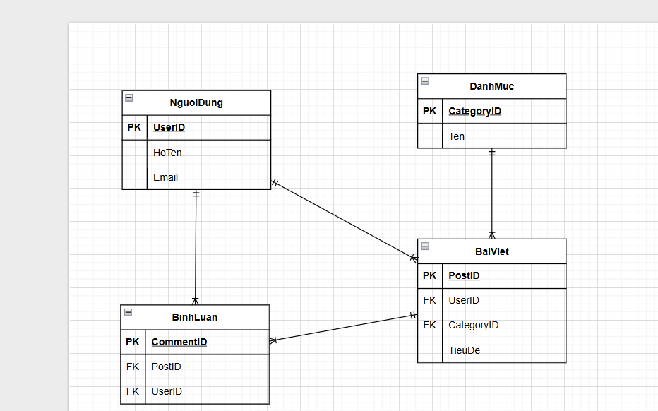

Bài 8:
